招标公告
为满足施工生产需要，我公司拟对张家口新建幼儿园PPP项目工程项目所需 电缆 进行招标采购，诚邀合格投标人参与报名，具体要求如下。
一、招标概况
1. 招标编号： cscec20061101632。
2. 招 标 人：中国建筑第八工程局有限公司。
3. 项目概况： 工程地点：河北省张家口市涿鹿、万全、怀安、尚义、康保、沽源、赤城、蔚县、阳原、察北、张北、下花园区、经开区13个县(区)， 建筑面积约106181.04平 。
4. 招标内容： 电缆 ，具体标的物详见云筑网招标公告清单。
二、招标人联系方式
1. 联系人： 白旭亮 。
三、报名须知
1. 报名截止时间：北京时间 2020年 06月 27日 17 时。如有变更,以云筑网招标方登记的最终报名截止时间为准，逾期不再接受投标单位的报名。
2. 报名方式：登陆云筑网（http://www.yzw.cn/）进行报名。
3. 招标文件获取：经资格审查入围的供应商，登录云筑网（http://www.yzw.cn/）自行下载招标文件，并按照招标文件的要求在投标截止日前进行投标。
4． 招标文件发放时间另行通知。
三、投标人资格要求
1. 投标人必须是行业内公认的工艺、技术和市场占有率领先的生产企业或代理商。
2. 投标人必须是独立法人单位。
3. 具备增值税一般纳税人资格的投标人，同等条件具有优先入围资格。
4. 投标人具备国家有关部门、行业或公司要求必须取得的经营许可；在国家有关部门或行业的监督检查中无不良记录，与我公司三年内无不良合作记录。
5. 具有良好的商业信誉和健全的财务会计制度。
6. 投标人应具有一定的经营规模和服务能力。
7. 投标人未处于被责令停业、投标资格被取消或者财产被接管、冻结和破产状态。
8. 投标人通过招标人组织的资格入围审查后方可参加投标。
9、其他投标资格要求：无。
四、资格审查资料清单
1.企业法人营业执照、组织机构代码证，以报名供方在“云筑网”注册账户的供方资料-企业资质证书栏营业执照/统一社会信用代码附件中上传的资质证书原件扫描件为准。
（2）增值税一般纳税人资格证，以报名供方在“云筑网”线上投标报名网页上传原件扫描件为准；或供方在“云筑网”注册账户的供方资料-企业资质信用栏-在税务信用等级项上传的附件为准。
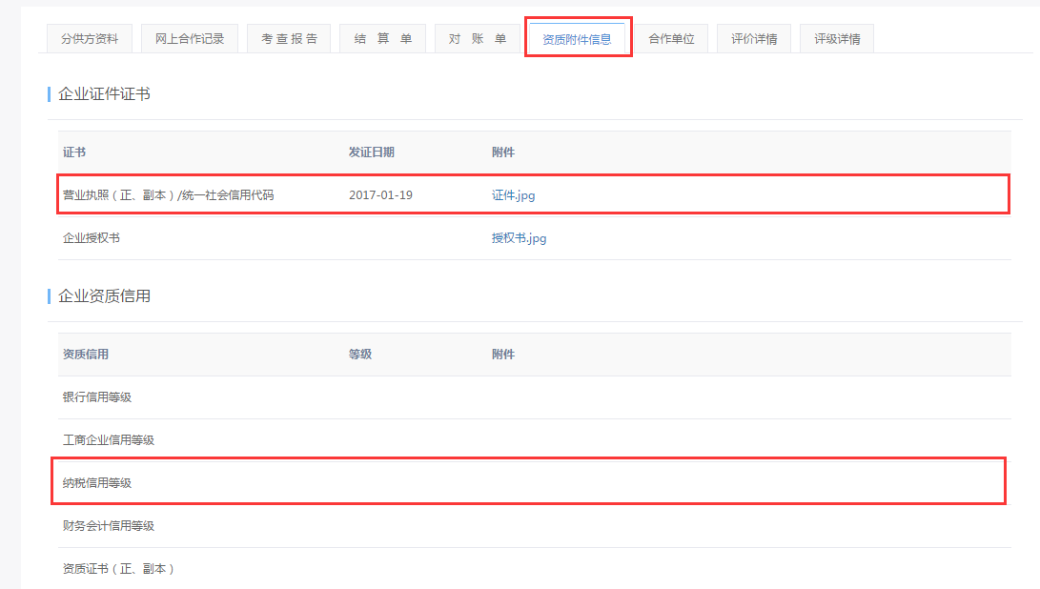
（3）法人代表身份证复印件（加盖公章）、法人代表授权书、被委托人身份证复印件（加盖公章），以报名供方在“云筑网”线上投标报名网页上传原件扫描件为准；或供方在“云筑网”注册账户的供方资料-企业资质信用栏-对应上传的附件为准。
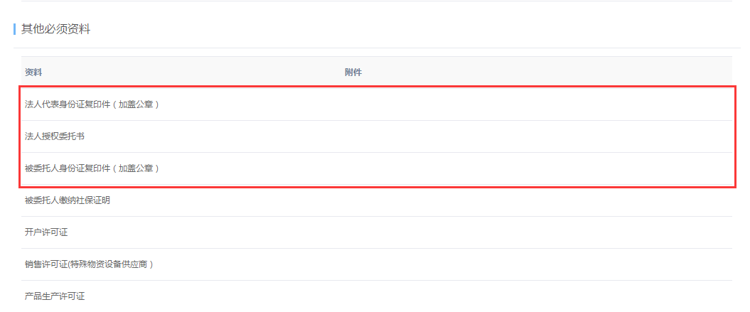
（4）其他资格审查所需资料：无。
五、保证金交纳要求
投标人通过资格审查后，需缴纳投标保证金零万元，具体要求详见招标文件。

中国建筑第八工程局有限公司
2020 年 06 月 22日

